**Computer Organization 2019**

**HOMEWORK 4**

系級: CSIE 113 學號: f74096336 姓名: 陳振皓

**實驗結果圖:**

(波形圖及模擬完成截圖)

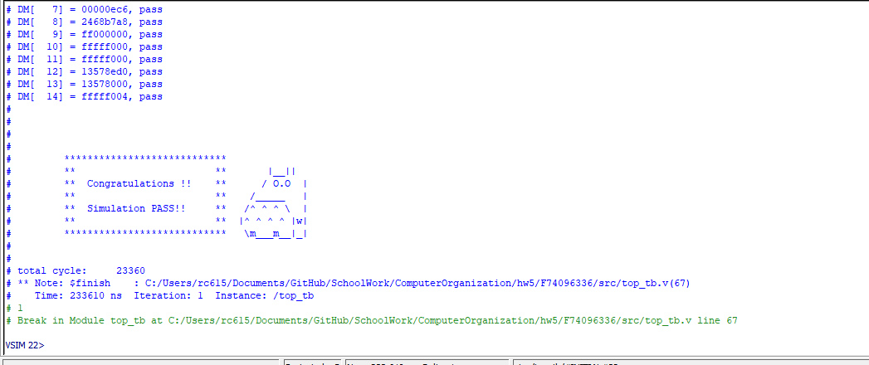

**程式運作流程:**

(簡單說明波形變化的意義)

乖乖照著上次的方式填

**心得**

(請寫下完成本次作業的心得、學到哪些東西、困難點的部分。)

有一行Register[0] <= 0;

本來寫instr_addr[0] <= 0;

卡住超久，不不太知道為甚麼是Register[0]。

寫出來的時候還是很有成就感!